БЕЛОРУССКИЙ ГОСУДАРСТВЕННЫЙ УНИВЕРСИТЕТ
На правах рукописи
УДК 349.42:004
Вашкевич
Светлана Владимировна
Применение информационных технологий при оказании услуг в сфере агроэкотуризма
Выпускная работа по
«Основам информационных технологий»
Магистранта кафедры экологического и аграрного права
Специальность 12.00.06 - природоресурсное право; аграрное право; экологическое право
Научные руководители:
кандидат юридических наук, доцент
Кузьмич И.П.,
старший преподаватель Кожич П.П.
Минск 2012

Оглавление
Оглавление 2
Список обозначений 3
Введение 4
Глава 1 Агроэкотуризм в Республике Беларусь 6
1.1 Краткий обзор литературы по агроэкотуризму 7
1.2 Некоторые проблемы при осуществлении агроэкотуризма и пути их преодоления 9
Глава 2 Интернет-технологии в агроэкотуризме 11
2.1 Использование интернета при оказании услуг в сфере агроэкотуризма 11
2.2 Перспективы развития в Республике Беларусь интернет-технологий в агроэкотуризме 12
Глава 3 Информационные технологии в агроэкотуризме – разработка мобильных приложений в Республике Беларусь 15
Заключение 17
Библиографический список 18
Приложение А Предметный указатель к реферату 20
Приложение Б Интернет-ресурсы в предметной области исследования 22
Приложение В Действующий личный сайт в WWW и Print SCreen главной страницы 24
Приложение Г Граф научных интересов магистранта Вашкевич Светланы Владимировны 25
Приложение Д Тестовые вопросы по ОИТ 27
Приложение Е Презентация магистерской диссертации 28

Список обозначений
ECEAT- European Center of Ecological and Agrotourism
Eurogites - Европейская федерация сельского туризма
SWOT – первые буквы английских слов strength – сила, weakness – слабость, opportunity - возможность, threat – угроза
TIES - The International Ecotourism Society
БГУ – Белорусский государственный университет
БОО – Белорусское общественное объединение «Отдых в деревне»
г. – год
ИТ – информационные технологии
ОАО - Открытое акционерное общество «Белагропромбанк»
ОКС - общественно-консультативный совет по развитию агроэкотуризма
СМИ – средства массовой информации

Введение
Актуальность темы, избранной для исследования в рамках выпускной работы по «Основам информационных технологий», не вызывает сомнения. На сегодняшний день устойчивое развитие сельских территорий в Республике Беларусь не может обеспечиваться исключительно посредством оптимизации агропромышленного производства, что признано государством в важнейших политико-программных документах таких как Государственная программа устойчивого развития села на 2011 – 2015 годы [1] и Государственная программа социально-экономического развития Республики Беларусь на 2011–2015 годы [2]. Энергичному развитию туристической отрасли способствует принятая Советом Министров Республики Беларусь от 24 марта 2011 г. Государственная программа развития туризма на 2011—2015 годы [3].
Обеспечение нужд, потребностей и занятости местного населения возможно путем приоритетного развития видов деятельности, гарантирующих сохранение природных экосистем, в частности, ведения личных подсобных хозяйств граждан, а также относительно нового вида деятельности – оказания услуг в сфере агроэкотуризма, что невозможно без соответствующего правового и информационного обеспечения.
В Республике Беларусь сфера агроэкотуризма рассматривается как важная составляющая национальной экономики, которая призвана в максимальной степени задействовать природный и человеческий потенциал белорусской деревни на благо ее жителей, всех граждан республики и многочисленных зарубежных гостей. Освоить новое направление зачастую бывает очень непросто, тем более, когда преобладающая часть забот ложится на собственные плечи и успех во многом зависит от инициативы, творческого подхода к делу и наличия необходимых ресурсов, позволяющих на практике реализовать свои смелые идеи.
Интернет-продвижение агроэкотуризма еще только набирает обороты. Подготовка, издание, тиражирование и распространение рекламно-информационных материалов о туристическом потенциале Республики Беларусь, туристических информационных центрах Беларуси на бумажных, электронных и иных носителях, включая мультимедийные презентации и видеоматериалы, будут способствовать развитию внутреннего и въездного туризма, формированию конкурентоспособного рынка туристических услуг.
Интеграция во всемирную сеть электронного обмена данными, создание программного продукта, обеспечивающего возможность бронирования услуг через глобальные системы бронирования, выступают неотъемлемой частью продвижения услуг сельского туризма.
Существующее правовое регулирование деятельности по оказанию услуг в сфере агроэкотуризма, хотя и находится в динамике, имеет немало пробелов и противоречий, требующих глубокого анализа в целях определения путей их устранения.
Объектом данного исследования выступают информационные технологии при оказании услуг в сфере агроэкотуризма. Предметом исследования являются общественные отношения, возникающие в связи с осуществлением некоммерческой деятельности граждан в сельской местности.
Целью выпускной работы является развитие теоретико-методологических основ обеспечения повышения роли информационных технологий в развитии агроэкотуризма. Достижение поставленной цели предполагает необходимость решения следующих задач:
- проанализировать состояние, эффективность, перспективы развития информационных технологий, применяемых при осуществлении деятельности по оказанию услуг в сфере агроэкотуризма;
- определить пути совершенствования агроэкотуризма путем применения современных информационных технологий;
- выявить недостатки и проблемы применения информационных технологий при оказании услуг в сфере агроэкотуризма, изложить предложения по их преодолению;
- определить положительные тенденции при применении информационных технологий при оказании услуг в сфере агроэкотуризма, а также рассмотреть возникающие при этом основные проблемы.
Теоретическую основу исследования составили научные выводы и достижения ученых-правоведов экологического, аграрного, земельного права, а также других отраслей знаний, так или иначе связанных с тематикой выпускной работы.
Информационной основой выпускной работы послужили статистические данные, взятые с официальных сайтов Министерства экономики Республики Беларусь, Министерства по налогам и сборам Республики Беларусь, Министерства спорта и туризма Республики Беларусь.
При написании выпускной работы использовались следующие методы исследования: исторический, абстрактно-логический, системного и структурного подхода к изучаемым явлениям; специальные юридические методы: технико-юридический, сравнительного правоведения, анализа действующего законодательства.

Глава 1
Агроэкотуризм в Республике Беларусь
История появления агроэкотуризма берет свое начало с образования Общественного Объединения «Агро- и экотуризм» (далее – ОО «Агро- и экотуризм»), созданного в ноябре 2002 года, и БОО «Отдых в деревне» [4], созданного 13 октября 2003 года. Это - некоммерческие организации. В 2010 году ОО «Агро- и экотуризм» было реорганизовано путем присоединения к БОО "Отдых в деревне" и официально прекратило свое существование. Теперь БОО «Отдых в деревне» - одно из немногих общественных объединений, которое работает с сельским населением и пытается развивать их экономическую и социальную активность.
Деятельность по оказанию услуг в сфере агроэкотуризма становится с каждым годом все популярнее. Это тот инструмент, при помощи которого государство намерено решить проблему покинутых деревень.
В соответствии с Законом Республики Беларусь «О туризме» от 25 ноября 1999 года № 326-З «агроэкотуризм признается самостоятельным видом туризма, особенности организации которого регулируются законодательством» [5]. Агроэкотуризм в Республике Беларусь появился благодаря принятию Указа Президента Республики Беларусь от 2 июня 2006 г. № 372 «О мерах по развитию агроэкотуризма в Республике Беларусь» (далее – Указ № 372). В соответствии с Указом № 372 под агроэкотуризмом понимается «временное пребывание граждан Республики Беларусь, иностранных граждан и лиц без гражданства в сельской местности, малых городских поселениях в целях получения услуг, оказываемых субъектом агроэкотуризма для отдыха, оздоровления, ознакомления с природным потенциалом республики, национальными культурными традициями без занятия трудовой, предпринимательской, иной деятельностью, оплачиваемой и (или) приносящей прибыль (доход) из источника в месте пребывания» [6].
Агроэкотуризм в Республике Беларусь рассматривается как один из важнейших способов экономического и социального возрождения сельской местности. О динамичном развитии сельского туризма в Беларуси свидетельствуют следующие цифры: к концу 2011 года в налоговых инспекциях о результатах своей деятельности отчиталось 1576 усадеб! Лидирует Витебская область - 359 усадеб. На втором месте Гомельская область с 332 усадьбами. В Минской области по статистике насчитывается 304 усадьбы, в Могилевской – 218, в Гродненской – 185. Замыкает список Брестская область с 178 усадьбами [7]. Ниже приведена диаграмма, отражающая процентное соотношение субъектов агроэкотуризма по областям Республики Беларусь.
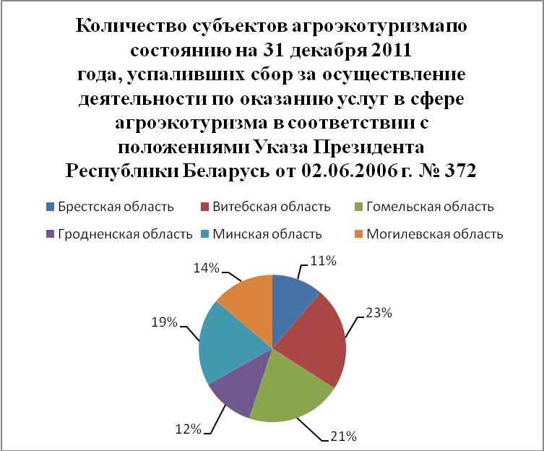

Рисунок 1.1 - Диаграмма субъектов агроэкотуризма
Практика показала, что во многом возникновению данного вида деятельности и, тем более, активному его развитию способствовало надлежащее правовое регулирование и закрепление на законодательном уровне благоприятных условий по его осуществлению.

1.1 Краткий обзор литературы по агроэкотуризму
Агроэкотуризм не перестает быть предметом многочисленных исследований и научных публикаций. В научных статьях некоторых белорусских авторов особое внимание уделено проблемам правового регулирования агроэкотуризма в Республике Беларусь.
Вышла в свет первая монография "Сельский туризм в Беларуси: современное состояние и перспективы развития", изданная факультетом международных отношений БГУ, под редакцией Председателя Правления БОО "Отдых в деревне" Валерии Клицуновой [8]. Книга посвящена оценке потенциала и перспектив развития сельского туризма в Беларуси, где приведены результаты комплексного исследования развития данного направления, на основе отечественного и зарубежного опыта рассмотрены модели развития агроэкотуризма и дана оценка особо актуальных моделей для Беларуси.
Активной издательской деятельностью занимается «Центр развития агро- и экотуризма» - информационное учреждение, созданное при БОО «Отдых в деревне». На официальном сайте Центра в подразделе «Издательская деятельность» раздела «Услуги Центра» размещена краткая информация об изданиях, книгах, брошюрах по агроэкотуризму [9].
Книга В.Лысякова «Правовые основы осуществления деятельности в сфере агроэкотуризма на территории Республики Беларусь» [9] затрагивает вопросы истории развития законодательства в области агроэкотуризма, тех правил и норм, которые действуют в нашей стране, вопросы ответственности в данной сфере. Рассмотрены основные проблемные вопросы при осуществлении деятельности в области агроэкотуризма. Отдельно собраны нормативные документы, которые прямо или косвенно касаются вопросов, связанных с деятельностью в сфере агроэкотуризма.
Книга Н.Борисенко и В.Клицуновой «Бизнес-инкубаторы в туризме: от мирового опыта к собственной модели» [9] посвящена вопросам создания и функционирования бизнес-инкубаторов в области туризма. В издании собраны наиболее успешные примеры работы такого рода инкубаторов в Израиле, Болгарии, США, Канаде. Часто - это инкубаторы, специализирующиеся в области сельского и экологического туризма. Они дают возможность начинающим предпринимателям успешно воплотить свою бизнес-идею в жизнь и оказывают им поддержку на различных стадиях развития бизнеса. В книге рассмотрены предпосылки для создания бизнес-инкубатора, который был бы направлен на поддержку начинающих субъектов агроэкотуризма, их консультирование и обучение. На основе мирового опыта в книге разработана собственная белорусская модель бизнес-инкубатора в области сельского туризма, отвечающая запросам субъектов агроэкотуризма и современной реальности.
Агроэкотуризм очень популярен в СМИ. Приложение к газете «Белорусская нива» «Белорусская мельница» [10] является официальным обозревателем деятельности по оказанию услуг в сфере агроэкотуризма.
Поддержку белорусскому агроэкотуризму оказывает ОАО «Белагропромбанк» [11]. На портале туристических объектов ОАО «Белагропромбанк» [12] находится электронная версия каталога сельских усадеб Беларуси. Данный информационный ресурс включает в себя более 400 усадеб с фотографиями, контактными данными и описанием предоставляемых услуг. Поиск по сайту осуществляется с использованием флеш-карты или поискового меню, в котором пользователь может выбрать интересующие его параметры. Для зарубежных пользователей сети интернет предусмотрена англоязычная версия сайта со всеми функциональными возможностями. Данный ресурс в настоящий момент является самым информативным сайтом, предоставляющим наиболее полную информацию о сельских усадьбах Беларуси.

1.2 Некоторые проблемы при осуществлении агроэкотуризма и пути их преодоления
Агроэкотуризм в Республике Беларусь – это самостоятельный вид туризма, а для многих граждан, указанный вид деятельности является основным источником доходов и формой занятости, что порождает проблему учета стажа работы для начисления пенсии.
Существует проблема качества и объема предоставляемых услуг агроэкотуристам, которые должны соответствовать условиям договора. Заместитель начальника управления физической культуры, спорта и туризма Миноблисполкома Елена Брок настаивает на сертификации усадеб, так как с ее слов «в последнее время жалобы на агроусадьбы стали появляться чаще» [13, с. 2]. И в этом направлении проблема на сегодняшний день решена. БОО «Отдых в деревне» является национальным представителем ECEAT- European Center of Ecological and Agrotourism [14] и несет ответственность за подтверждение соответствия требованиям стандартов ECEAT и выдачу сертификатов этой организации. Данные стандарты разработаны для тех ECEAT-стран, в которых не существует или не может быть разработана официальная национальная система сертификации подобного типа. Для того чтобы получить базовый сертификат качества ECEAT необходимо полностью соответствовать:
- базовым стандартам для всех типов размещения;
- базовым стандартам для комнат;
- базовым стандартам для отдельных видов средств размещения (кемпинг, проживание с питанием и без питания).
Остается проблемным и до конца не решенным вопрос взаимодействия туристических фирм с субъектами агроэкотуризма. Есть мнение, что турфирмам невыгодно сотрудничать с владельцами частных усадеб. Такая проблема неоднократно обсуждалась, и было предложено несколько путей решения:
- создание единого центра бронирования, который бы регулировал все взаимоотношения между туроператором, усадьбой, туристом (разработкой подобного направления занимается «Центр развития агро- и экотуризма»);
- разработка дополнительного документа к договору, в котором будут определены гарантии и штрафы в случае невыполнения обязательств (например, 20 процентов комиссионного вознаграждения, при условии, что фирма гарантировала бы загрузку какого-то периода туристами с предоплатой бронированных мест);
- создание совместного тура.
Существует проблема правовой безграмотности как лиц желающих заниматься деятельностью по оказанию услуг в сфере агроэкотуризма, так и должностных лиц, в частности депутатов сельских советов, районных советов в виду того, что обе стороны порой некомпетентны в вопросах сельского туризма. Однако первые шаги по ее преодолению были сделаны в 2011 году, когда был создан ОКС по развитию агроэкотуризма при Департаменте по туризму Министерства спорта и туризма Республики Беларусь. В настоящий момент созданы и уже функционируют Советы на областном уровне и даже на районном (Воложинский район, Молодечненский район, Быховский район, Щучинский район). Институт непрерывного образования БГУ [15] предлагает образовательный семинар для владельцев агроусадеб «Организационно-правовые основы деятельности субъектов агротуризма». БОО «Отдых в деревне» при поддержке ОБСЕ в г. Минске учредило своего рода бизнес-инкубатор «Центр развития агро- и экотуризма» [9], который проводит с владельцами усадеб обучающие семинары, оказывает консультационную поддержку, проводит стандартизацию и экосертификацию усадеб, оказывает информационную поддержку, занимается издательской деятельностью, созданием центра бронирования усадеб, организацией международных конференций, фестивалей, праздников.
SWOT-анализ, где SWOT – это первые буквы английских слов (strength – сила, weakness – слабость, opportunity - возможность, threat – угроза), развития агроэкотуризма показывает, что эффективное использование сильных сторон и возможностей сельского туризма позволит привлекать все большее количество туристов [8, с. 27-28].

Глава 2
Интернет-технологии в агроэкотуризме

2.1 Использование интернета при оказании услуг в сфере агроэкотуризма
Социальные сети, блоги, баннеры, онлайн-бронирование становятся одним из главных средств продвижения услуг сельского туризма. За этим будущее и белорусский агроэкотуризм уже делает первые шаги в этом направлении. Пока интернет-продвижение в Республике Беларусь еще только набирает обороты. Тема сельского туризма становится все более и более популярной и среди туристов (реальных и потенциальных), и среди хозяев усадеб (действующих или только собирающихся действовать). Круг интересующихся агроэкотуризмом увеличивается с каждым днем. Поэтому в БОО «Отдых в деревне» [4] решили создать пространство для людей не равнодушных к настоящему и будущему белорусской деревни.
22-23 ноября 2011 года в Литве прошла встреча членов Европейской федерации сельского туризма (Eurogites) [16], посвященная вопросам использования интернет-технологий в продвижении агроэкотуризма. На данной встрече присутствовали и представители БОО "Отдых в деревне", которые представили на встрече:
- Страницу в Facebook [17];
- Страницу в Vkontakte [18];
- Блог в Живом Журнале [19].
За время встречи к белорусским усадьбам проявили интерес литовские специалисты в области систем онлайн-бронирования. Информационные технологии, применяемые в агроэкотуризме в Республике Беларусь, также находятся в фокусе внимания европейских лидеров агроэкотуризма.
Первый в Беларуси региональный сайт агроусадеб создали в Могилевской области [20]. Инициатива создания сайта родилась в общественном совете Могилевской области с целью продвижения местного агроэкотуристического продукта на внутреннем и внешнем рынке. Сайт уже работает и постепенно наполняется подробной информацией, фотографиями и видеоматериалами о сельских усадьбах Могилевской области. Для удобства пользователей на сайте размещена спутниковая карта расположения усадеб. Пользователи могут построить сами наиболее удобный маршрут продвижения к любому объекту отдыха. Здесь также в виде электронной книги имеется карта "зеленых" территорий области "Зялёны скарб Прыдняпроўя", где представлены описания и фотографии наиболее известных памятников природы Приднепровского края. В традиционном разделе "Новости" можно узнать о событиях, происходящих в сфере агроэкотуризма Могилевской области и Беларуси. Также в самом ближайшем будущем планируется создать календарь региональных культурных и туристических мероприятий, разместить сеть наиболее востребованных на сегодня "зеленых" маршрутов. Еще одна перспектива развития сайта - создание его англоязычной версии.
В средствах массовой информации высказывается мнение, что в Беларуси хозяева сельских усадеб скоро придут к тому, чтобы заводить свои блоги, создавать группы в социальных сетях и час в день стабильно отдавать маркетингу. Очень показателен в этой связи пример Зои Цвирко, хозяйки агроусадьбы «Вязынка» (http://sadby.org/usadba-vyazynka). Она нашла сайт, где рассказывалось о том, как самостоятельно сделать свою страничку в сети, разобралась с этой информацией и создала свой сайт. Но помимо информации об агроусадьбе, она много внимания уделила своему увлечению – ландшафтному дизайну. На сайте она делится своими секретами по обустройству зеленой зоны и уходу за растениями. Благодаря этой полезной информации, ее сайт нашел немало постоянных подписчиков, и его посещаемость выглядит очень неплохо на фоне страниц других усадеб. Так что можно находить новых клиентов, описывая свое увлечение. Кроме того, теперь ее приглашают в качестве консультанта по ландшафтному дизайну, у человека появился источник дополнительного дохода. Такая ориентация на специализированные ниши может быть очень выгодной для агроусадьбы. И если хозяева думают, что освоить технологии им не по силам, им следует привлечь к этому своих детей или внуков. Тем более, многие из них охотно помогают и быстро втягиваются в этот бизнес.

2.2 Перспективы развития в Республике Беларусь интернет-технологий в агроэкотуризме
Интернет-сегмент в нашей стране активно развивается. Уже сейчас усадьбам нужно задумываться о том, что возрастной состав их клиентов будет меняться. Молодежь подрастает и также начинает останавливаться на усадьбах, но это уже будут другие потребности и стиль поведения. И с этими клиентами нужно разговаривать на их языке. Молодежь сейчас не любит разговаривать по телефону, им проще всю необходимую информацию выяснить в интернете. Максимум, на что они готовы пойти, – сделать звонок, когда уже определились с выбором. В дальнейшем они и бронировать будут online.
Принципы работы агроусадеб с развитием информационных технологий в европейских странах давно изменились. Скорость, с которой сейчас развиваются технологии, просто невероятна. У каждой усадьбы давно есть свой сайт, и сейчас их массово переводят на мини-формат, который можно просматривать с помощью смартфона. Хозяева ведут на своих сайтах личные блоги, с помощью которых гости могут заочно познакомиться со стилем усадьбы и личными качествами ее владельцев. Большое распространение получили QR-коды – небольшие картинки, которые можно считать с помощью телефона и просмотреть какую-то информацию или видео.


Рисунок 2.2.1 - QR-код
БОО «Отдых в деревне» также планируют развивать у себя эту технологию. Технологии в мире распространяются молниеносно, и даже если информационные технологии сегодня не играют основополагающей роли в Республике Беларусь – это случится завтра.
Требования к усадьбам с каждым годом возрастают. Туристы становятся все более искушенными, они уже побывали во многих местах за границей, многое видели. И усадьбы должны соответствовать их представлениям о сервисе, особенно если они ориентированы на иностранного клиента. К примеру, в европейских странах наличие спутникового телевидения, телефона и WI-FI в доме даже не обсуждается – это само собой разумеющаяся вещь. Белорусские усадьбы также должны заботиться о том, чтобы у их клиентов был доступ в Интернет. Кто-то, возможно, им во время отдыха и не воспользуется, но такая возможность, тем не менее, должна присутствовать.
Полная информация об усадьбе имеет огромное значение. В европейских странах, например, хозяева сдают гостям не усадьбы целиком, а отдельные комнаты. Поэтому на сайтах гости могут предварительно посмотреть фотографии каждой комнаты, ознакомиться с ее обстановкой и выбрать наиболее подходящую. В качестве определенного фильтра там уже выступает цена усадьбы - это недешевое удовольствие. Необходимо белорусским усадьбам поступать по тем же принципам и представлять фотографии каждой комнаты. Так можно застраховать туриста от разочарований. Нужно предоставлять также информацию о туристическом продукте, который предлагает усадьба, а также предупреждать о ее специализации. Туристы, которым неинтересны культурные программы, просто найдут для себя какое-то другое предложение. Еще один хороший совет для хозяев усадеб – всегда стараться поговорить со своими клиентами заранее, по телефону или скайпу. В личной беседе можно прояснить многие вопросы, понять, насколько совпадают представления туристов об отдыхе и тем, что предлагает владелец агроусадьбы. Если вдруг выяснится, что потенциальные гости не разделяют взгляды, им всегда можно будет тактично отказать. За границей это осуществить сложнее, так как там очень распространено онлайн-бронирование, и предугадать, кто приедет в очередной раз, невозможно. Для Беларуси личный разговор еще является нормой, так что не следует пренебрегать такой возможностью.
Таким образом, белорусский агроэкотуризм не прекращает развиваться и набирать обороты. В то же время это пока еще очень молодое направление, где информационные технологии играют не последнюю роль. Бронирование усадеб online, семинары для хозяев агроусадеб, на которых они смогут познакомиться с интернет-технологиями и многое другое - в ближайших перспективах по реализации в Республике Беларусь.

Глава 3
Информационные технологии в агроэкотуризме – разработка мобильных приложений в Республике Беларусь
Тенденции развития агроэкотуризма указывают на то, что для обеспечения конкурентоспособности необходимо активно использовать новые технологии в работе с туристами. Речь идёт о широком наборе функций, которые должны обеспечивать как «обычные» интернет-сайты, так и сайты, оптимизированные для мобильных устройств и мобильных приложений. К таким функциям относятся: online резервирование, отслеживание авиарейсов, отзывы пользователей и так далее.
В Беларуси появилось первое мобильное приложение для поиска сельских усадеб, разработчиком которого является Андрей Барашко. Мобильное приложение для поиска вариантов загородного отдыха в Беларуси доступно в интернете и предназначено для смартфонов на базе OS Android. Оно позволяет быстро найти усадьбу, коттедж или загородный комплекс в Беларуси, узнать стоимость услуг, а также проложить маршрут до понравившегося объекта.
Как отметили в Министерстве спорта и туризма «подобный проект способствует продвижению сельского туризма в Беларуси, а также агроусадеб на международный туристический рынок».
Республика Беларусь стремительно приближается к тем стандартам, к которым привыкли иностранные туристы. Современные технологии помогают найти ту или иную сельскую усадьбу, забронировать ее, узнать о возможностях пребывания. Без этого потенциальные туристы не видят возможности исследовать рынок. Возможность применения подобных технологий, положительно сказывается на туристической индустрии.
Если раньше информация о сельских усадьбах размещалась преимущественно в буклетах и каталогах, то сейчас практически ни одно печатное издание туристического формата просто не может вместить все сведения.
Если смартфон поддерживает функцию навигатора, то с помощью приложения устройство автоматически покажет кратчайший путь до той или иной сельской усадьбы. Кроме того, оно позволяет найти расположенные рядом агроусадьбы. Поиск по критериям позволяет отбирать дома по областям, цене и вместимости. Информация о каждом доме подается с фотографиями и привязкой к интерактивной карте.
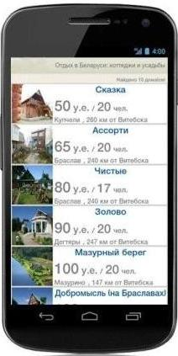

Рисунок 3.1 – Интерфейс мобильного приложения для смартфонов на базе OS Android
В мобильном приложении уже представлено около 200 усадеб. В ближайшие месяцы их число должно возрасти. Всего же в Беларуси по состоянию на 1 июля 2012 года насчитывалось 1947 субъектов агроэкотуризма.
Появление мобильного приложения - следующий шаг в развитии агроэкотуризма. Что касается владельцев сельских усадеб, то для них это возможность расширения рынка потенциальных клиентов в Беларуси и России.
Белорусская туриндустрия становится более технологичной и современной. Ее атрибутами уже стали интернет-реклама, аудиогиды, онлайн-бронирование, а теперь и приложения для мобильных телефонов.
Одной из преград на пути популярности белорусских усадеб среди иностранцев является недостаточное информирование аудитории. Некоторые иностранные туристы начинают знакомство с Республикой Беларусь, изучая информацию сайта www.belarus.by. Но найти что-то про агроэкотуризм там сложно. Поэтому необходимо сделать все возможное, чтобы на этом сайте иностранцы могли найти информацию про усадьбы и имели возможность забронировать места в них он-лайн.
Безусловно, ни один вид туризма не может полноценно развиваться, натыкаясь на барьеры. Основными из них профессионалы считают необходимость иностранцам получать визу и несовершенство белорусской инфраструктуры. Преодолев их, сделать белорусскую глубинку более привлекательной для иностранного туриста будет намного проще.

Заключение
Современные компьютерные технологии активно внедряются в сферу социально-культурного сервиса и туристского бизнеса, их применение становится неотъемлемым условием успешной работы. Известное изречение «Кто владеет информацией, тот владеет миром» особенно актуально для сферы туристского бизнеса, так как именно оперативность, надежность, точность, высокая скорость обработки и передачи информации во многом определяют эффективность управленческих решений в этой области. Реализация этих условий возможна только в рамках применения информационных компьютерных систем. Внедрение информационных технологий в сферу туристского бизнеса сталкивается с множеством проблем, к которым можно отнести: общий низкий уровень компьютерной грамотности населения и незначительное наличие домашних компьютеров, сравнительно небольшое число пользователей Интернета и др. Тем не менее, общая тенденция внедрения информационных технологий в сфере туризма, активная работа ряда компьютерных фирм, специализирующихся в этой области, свидетельствуют о хороших перспективах этого направления.
Деятельность по оказанию услуг в сфере агроэкотуризма получила достаточно подробную регламентацию в действующем законодательстве, что во многом поспособствовало ее развитию, однако на основе проведенного исследования можно прийти к общему выводу о необходимости дальнейшего совершенствования правового регулирования в указанной сфере.
Деятельность по оказанию услуг в сфере агроэкотуризма становится с каждым годом все популярнее. Республика Беларусь стремительно приближается к тем стандартам, к которым привыкли иностранные туристы. Без этого потенциальные туристы не видят возможности исследовать рынок. Возможность применения современных информационных технологий положительно сказывается на туристической индустрии.
Таким образом, белорусский агроэкотуризм не прекращает развиваться и набирать обороты. В то же время это пока еще очень молодое направление, где информационные технологии играют не последнюю роль. Бронирование усадеб online, семинары для хозяев агроусадеб, на которых они смогут познакомиться с интернет-технологиями и многое другое - в ближайших перспективах по реализации в Республике Беларусь.

Библиографический список
1.Об утверждении Государственной программы устойчивого развития села на 2011 – 2015 годы: Указ Президента Респ. Беларусь, 1 августа 2011 г., № 342 // Нац. реестр правовых актов Респ. Беларусь. – 2011. - № 88. – 1/12739.
2.Об утверждении Государственной программы социально-экономического развития Республики Беларусь на 2011–2015 годы: Указ Президента Респ. Беларусь, 11 апреля 2011 г., № 136 // Нац. реестр правовых актов Респ. Беларусь. – 2011. - №43. - 1/12462.
3.Об утверждении Государственной программы развития туризма в Республике Беларусь на 2011 - 2015 годы: постановление Совета Министров Респ. Беларусь, 24 марта 2011 г., № 373 // Нац. реестр правовых актов Респ. Беларусь. – 2011. - № 37. - 5/33538.
4.Официальный сайт Белорусского общественного объединения «Отдых в деревне» [Электронный ресурс]. - Минск. – Режим доступа: http://www.ruralbelarus.by/index.php?option=com_content&view=section&id=3&Itemid=5&lang=ru. – Дата доступа: 21.10.2012.
5.О туризме: Закон Респ. Беларусь, 25 ноября 1999 г., № 326-З (с изм. и доп.) // Ведамасці Нац. сходу Рэсп. Беларусь. 1999. № 34 - 35. Ст. 517; Нац. реестр правовых актов Респ. Беларусь. – 1999. - № 95. – 2/101; 2003. - № 141. - 2/1006; 2007. - № 15. - 2/1303; 2010. - № 158. - 2/1691.
6.О мерах по развитию агроэкотуризма в Республике Беларусь: Указ Президента Респ. Беларусь, 2 июня 2006 г., № 372 (с изм. и доп.) // Нац. реестр правовых актов Респ. Беларусь. – 2006. - № 89. – 1/7647; 2007. - № 83. - 1/8471; 2008. - № 81. - 1/9581; 2010. - № 66. - 1/11477; № 288. - 1/12131.
7.Официальный сайт Министерства спорта и туризма Республики Беларусь [Электронный ресурс]. - Минск. – Режим доступа: http://www.mst.by/ru/smi-about-us/svoj-desjatiletnij-jubilej-otechestvennyj-agroekoturizm-otmetit-dnem-otkrytyx-dverej-i-zelenym-balom_i_63.html. – Дата доступа: 22.10.2012.
8.Сельский туризм Беларуси: современное состояние и перспективы развития / В.А. Клиунцова [и др.]; науч. ред. В.А. Клиунцова. – Минск: «Четыре четверти», 2011. – 220 с.
9.Официальный сайт Центра развития агро- и экотуризма [Электронный ресурс]. - Минск. – Режим доступа: http://www.agrotourconsult.by/uslugi-czentra/izdatelskaya-deyatelnost. – Дата доступа: 22.10.2012.
10.Официальный интернет-сайт Приложения к газете «Белорусская нива» по агроэкотуризму «Белорусская мельница» [Электронный ресурс]. - Минск. – Режим доступа: http://belniva.by/pril.php?id_pril=5. – Дата доступа: 22.10.2012.
11.Официальный сайт ОАО «Белагропромбанк» [Электронный ресурс]. - Минск. – Режим доступа: http://www.belapb.by/rus/about/agrotourism. – Дата доступа: 22.10.2012.
12.Официальный сайт портала туристических объектов ОАО «Белагропромбанк» [Электронный ресурс]. - Минск. – Режим доступа: www.belagrotur.by. – Дата доступа: 22.10.2012.
13.Бизнес-контакт на честном слове // Приложение к газете «Белорусская нива» по агроэкотуризму «Белорусская мельница». - 2011. – 27 августа. - № 8. - С. 2.
14.Официальный сайт European Centre for Ecological and Agricultural Tourism [Электронный ресурс]. – Режим доступа: http://www.eceat.org. – Дата доступа: 22.10.2012.
15.Официальный сайт Института непрерывного образования БГУ [Электронный ресурс]. – Минск. - Режим доступа: http: //www.imo.bsu.by. – Дата доступа: 22.10.2012.
16.Официальный сайт Европейской федерации сельского туризма (Eurogites) [Электронный ресурс]. – Режим доступа: http://www.eurogites.org. – Дата доступа: 22.10.2012.
17.Официальная страница БОО «Отдых в деревне» [Электронный ресурс]. – Режим доступа: http://facebook.com/pages/Белорусское-общественное-объединение-Отдых-в-деревне/179106885467230. – Дата доступа: 22.10.2012.
18.Официальная страница БОО «Отдых в деревне» [Электронный ресурс]. – Режим доступа: http://vk.com/club24401962. – Дата доступа: 22.10.2012.
19.Официальная страница БОО «Отдых в деревне» [Электронный ресурс]. – Режим доступа: http://country-escape.livejournal.com. – Дата доступа: 22.10.2012.
20.Первый в Беларуси региональный сайт агроусадеб Могилевской области [Электронный ресурс]. – Режим доступа: http://belekotur.ru. . – Дата доступа: 22.10.2012.
Приложение А

Предметный указатель к реферату

E
ECEAT, 3, 9
Eurogites, 3, 11, 19
F
Facebook, 11
O
OS Android, 15
Q
QR-коды, 13
S
SWOT-анализ, 10
V
Vkontakte, 11
W
WI-FI, 13
А
Агроэкотуризм, 1, 3, 4, 5, 6, 7, 8, 9, 10, 11, 12, 15, 16, 17, 18, 22, 25
Андрей Барашко, 15
Б
Бизнес-инкубатор, 8
Блог, 11
БОО «Отдых в деревне», 6, 9, 10, 11, 13, 19, 22
В
В.Лысяков, 8
Валерия Клицунова, 7
Г
Государственная программа, 4
Ж
ЖивойЖурнал, 11
И
Интернет, 8, 11, 12, 14, 15, 16, 18, 22
Интернет-технологии, 11
Информационное обеспечение, 4
Информационные технологии, 1, 2, 4, 5, 13, 17
Информационный ресурс, 8
Информация, 8, 13, 15, 22
К
Компьютерные технологии, 17
М
Министерство по налогам и сборам, 5
Министерство спорта и туризма, 5, 10, 18
Министерство экономики, 5
Мобильное приложение, 15
Н
Н.Борисенко, 8
О
ОАО «Белагропромбанк», 8, 19, 22
Онлайн-бронирование, 11, 13, 16
ОО «Агро- и экотуризм», 6
П
Приоритетного развитие, 4
Р
Республика Беларусь, 4, 6, 7, 9, 11, 13, 14, 16, 18, 22
С
Сайт, 8, 11, 12, 16
Сертификат качества, 9
Скайп, 13
Социальные сети, 11
Т
Туристическая отрасль, 4
Туристическии информационный центр, 4
Ц
Центр развития агро- и экотуризма, 7, 9, 10
Э
Электронный обмен данными, 4
Приложение Б

Интернет-ресурсы в предметной области исследования
1.http://www.ruralbelarus.by/ Сайт Белорусского общественного объединения «Отдых в деревне». Размещена информация об обучающих программах, семинарах, тренингах, о разработке новых туристических маршрутов, о нормативных правовых актах, регулирующих деятельность по оказанию услуг в сфере агроэкотуризма.
2.http://www.agrotourconsult.by/ Сайт Центра развития агро- и экотуризма. Содержит информацию об организации международных конференций, фестивалей, праздников, об оказании квалифицированной консультационной поддержке тем, кто начинает свое дело в сфере агроэкотуризма.
3.http://www.belapb.by/ Сайт ОАО «Белагропромбанк». Включает информацию о программе поддержки агроэкотуризма, льготном кредитовании, образцах документов.
4.http://belarustourism.by/ Сайт Национального агентства по туризму, на котором размещена вся информация о туристическом бизнесе в Республике Беларусь.
5.http://pravo.by/ Сайт Национального правового интернет-портала Республики Беларусь, содержащий нормативные правовые акты, регламентирующие деятельность по оказанию услуг в сфере агроэкотуризма.
6.http://belniva.by/ Сайт сельской газеты о сельской жизни «Белорусская нива», где размещается приложение «Белорусская нива» - официальный обозреватель по агроэкотуризму.
7.http://www.agora2-tourism.net/ Проект международной технической помощи AGORA 2.0 «Туризм наследия как средство повышения узнаваемости региона Балтийского моря». Софинансирован Европейским Союзом. 24 партнера из 8 стран. Срок реализации: 2009 – 2012 гг.
8.http://elib.bsu.by/ Сайт Электронной библиотеки БГУ, где размещены статьи преподавателей БГУ. Отдельные статьи посвящены актуальным проблемам правового регулирования агроэкотуризма в Республике Беларусь.
9.http://greenbelarus.com/ Данный сайт является проектом БОО «Отдых в деревне». Здесь иностранные туристы найдут всю необходимую информацию об отдыхе в Республике Беларусь.
10.http://belekotur.ru/ Первый региональный сайт в Республике Беларусь по агроэкотуризму.
11.http://www.ecotourism.org/ Сайт The International Ecotourism Society (TIES).
12.http://www.eceat.org/ Сайт European Centre for Ecological and Agricultural Tourism (ECEAT).
13.http://www.fpb-belarus.org/ Совместный проект БОО «Отдых в деревне» и ECEAT Deutschland e. V. «Устойчивый сельский туризм в Беларуси – сетевое объединение и поддержка основных игроков». Финансирован Программой поддержки Беларуси Федерального Правительства Германии. Срок реализации: 2009 – 2011 гг.
14.http://belarusian.minsk.usembassy.gov/small_grants.html Проект «Туризм в рамках местных сообществ как средство сохранения, формирования партнерства и развития сельских территорий». Финансирован Программой малых грантов Посольства США (Отдел информации, образования и культуры). Срок реализации: 2011 – 2012 гг.
15.http://eurasia.by/ustraz.htm Проект международной технической помощи «Укрепление общественного взаимодействия для устойчивого развития сельских регионов Беларуси», реализуемого благодаря финансовой поддержке Европейского Союза и Фонда «Евразия» (за счет средств Агентства США по международному развитию USAID). Срок реализации: 2011 – 2012 гг.
16.http://ru.wikipedia.org/wiki/Некоммерческие_виды_сельскохозяйственной_деятельности_граждан_в_Республике_Беларусь.
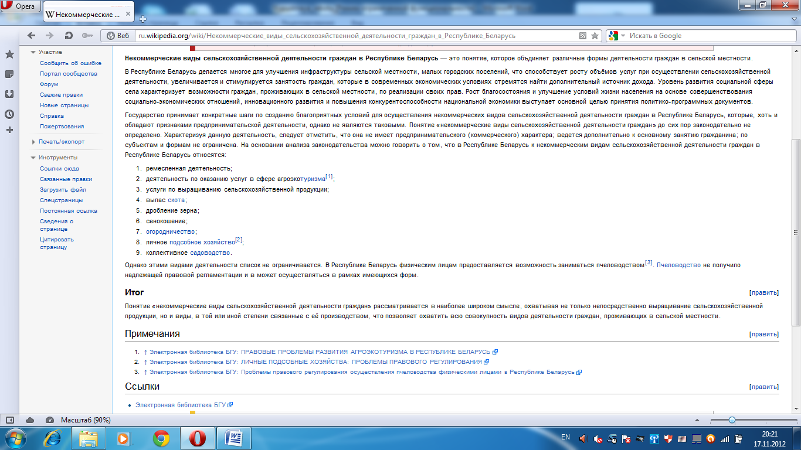

Приложение В

Действующий личный сайт в WWW и Print SCreen главной страницы
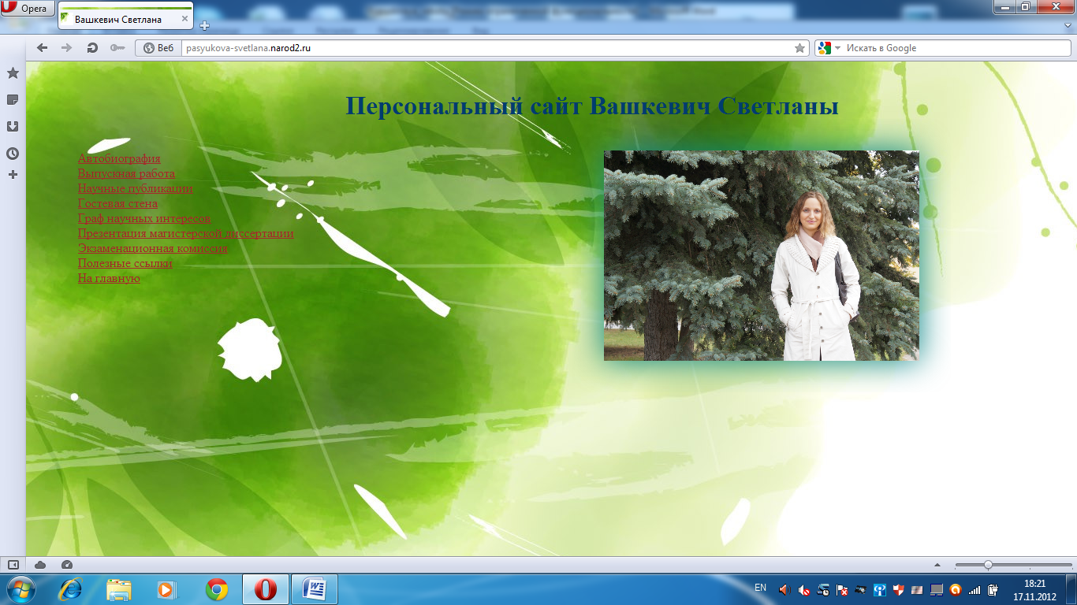
http://pasyukova-svetlana.narod2.ru/
Рисунок В.1 — Print SCreen главной страницы
Приложение Г

Граф научных интересов
магистранта Вашкевич Светланы Владимировны
Специальность 12.00.06
Смежные специальности | Основная специальность | Смежные специальности  Сопутствующие специальности
  12.00.02 – конституционное право; муниципальное право
  1) Гарантии и защита прав субъектов сельскохозяйственного производства.
  12.00.03 – гражданское право; предпринимательское право; семейное право; международное частное право
  1) Договорные отношения в аграрном секторе.
  2) Правовое положение сельскохозяйственных кооперативов и предприятий.
  3) Правовое положение хозяйственных обществ и товариществ в сельском хозяйстве.
  4) Правовое положение крестьянских (фермерских) хозяйств.
  5) Правовое регулирование аренды в сельском хозяйстве.
  6) Правовое регулирование разгосударствления и приватизации в сельском хозяйстве.
  7) Правовое регулирование реализации сельскохозяйственной продукции.
  8) Право собственности и другие права на имущество и природные ресурсы в аграрном секторе экономики, вопросы реализации и ограничения этих прав.
  9) Правовое регулирование реализации сельскохозяйственной продукции.
  10) Право собственности и другие права на имущество и природные ресурсы в аграрном секторе экономики, вопросы реализации и ограничения этих прав.
  11) Право собственности и другие права на имущество и природные ресурсы в аграрном секторе экономики, вопросы реализации и ограничения этих прав.
  12.00.06 – природоресурсное право; аграрное право; экологическое право
  1) Наука аграрного права, ее объект и предмет.
  2) Источники и система аграрного права, его соотношение с природоресурсным правом, экологическим правом, гражданским правом, и другими смежными отраслями права.
  3) Аграрное законодательство, научные, технико-юридические и прикладные аспекты его систематизации, изменения и дополнения.
  4) Предмет, методы и принципы аграрного права.
  5) Аграрные правоотношения.
  6) Государственное регулирование аграрного сектора экономики и управление его деятельностью.
  7) Правовое регулирование государственной поддержки сельского хозяйства.
  8) Правое регулирование личного подсобного хозяйства.
  9) Правовое регулирование подсобной деятельности в сельском хозяйстве.
  10) Правовое регулирование селекционной, племенной деятельности и семеноводства.
  11) Правовые проблемы реформирования, реструктуризации и иных преобразований в агропромышленном комплексе.
  12) Правовые основы организационного и экономического обеспечения государственного регулирования сельского хозяйства.
  13) Правовой режим земель и других природных ресурсов, используемых субъектами аграрного сектора экономики, и охрана в нем окружающей среды.
  12.00.01 – теория и история права и государства; история учений о праве и государстве
  1) Становление, формирование и тенденция развития аграрного права.
  12.00.10 – международное право; европейское право
  1) Международно-правовые вопросы агарного сектора экономики.
  12.00.14 – административное право, финансовое право, информационное право
  1) Ответственность за нарушение аграрного законодательства.
  2) Виды контроля и надзора в аграрном секторе экономики.
  3) Правовое регулирование финансового (кредитно-ссудного, дотационного, инвестиционного и др.), материально-технического обеспечения и налогообложения субъектов хозяйствования в аграрной сфере.
  12.00.05 – трудовое право; право социального обеспечения
  1) Правовое регулирование труда, его оплаты, времени отдыха, социального страхования и обеспечения в аграрном секторе.
  2) Правовое обеспечение социально-экономического, демографического и культурного развития села.
Приложение Д

Тестовые вопросы по ОИТ
<question type="close" id="120">
<text> Граждане, желающие заниматься деятельностью в сфере агроэкотуризма должны:</text>
<answers type="request">
<answer id="313759" right="0"> постоянно или временно проживать в сельской местности, малых городских поселениях </answer>
<answer id="313760" right="0"> временно проживать в сельской местности, малых городских поселениях </answer>
<answer id="313761" right="1"> постоянно проживать в сельской местности, малых городских поселениях </answer>
</answers>
</question>

<question type="close" id="620">
<text>Какие из нижеперечисленных устройств относятся к устройствам ввода?:</text>
<answers type="request">
<answer id="313759" right="0"> Колонки </answer>
<answer id="313760" right="0"> Принтер </answer>
<answer id="313761" right="1"> Клавиатура </answer>
<answer id="313762" right="0"> Монитор </answer>
</answers>
</question>
Приложение Е

Презентация магистерской диссертации
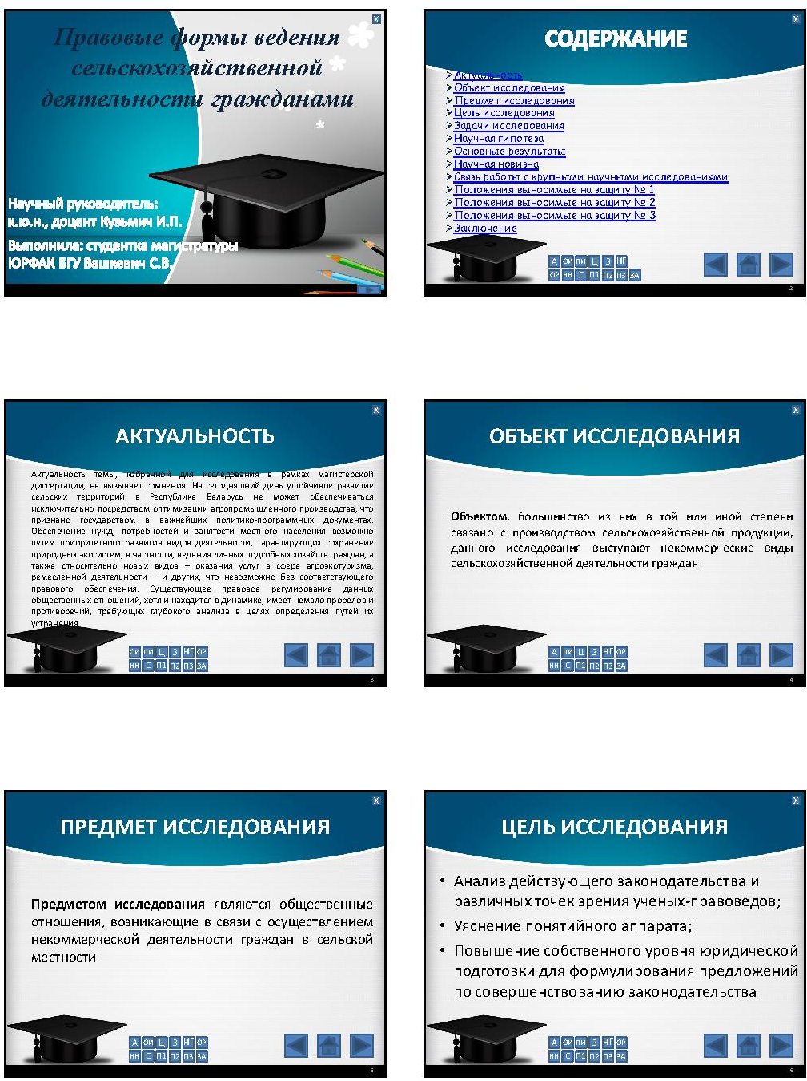
http://pasyukova-svetlana.narod2.ru/presentation.ppt
